Sang 126
Vær vågen, modig og trofast!
(1. Korinther 16:13)

Capo: 5 bånd

1.
C F
Hold dig vågen, og vær trofast.
C (A7) Dm
Du må fortsat holde ud.
G7
Du må være stærk og modig,
Dm G7 C
hjælpen vil du få fra Gud.
A7 Dm
For at følge Jesus fuldt og helt
B7 Em Dm7
må dit hjerte ikke være delt.

Omkvæd:
(F) C (C7) F
Ja, vær vågen, modig og trofast.
C G7 C
Vær beslutsom, og hold ud!

2.
C F
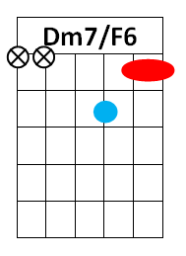
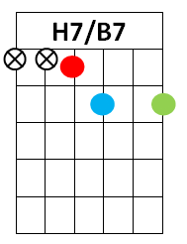
Hold dig vågen, og vær lydig,
C (A7) Dm
lad fornuften lede dig.
G7
Kristus fører menigheden;
Dm G7 C
trællen viser trofast vej.
A7 Dm
Tag imod de råd du får fra Gud
B7 Em Dm7
gennem ældste, som forstår hans bud.

Omkvæd

3.
C F
Hold dig vågen, vær forenet
C (A7) Dm
med det folk du hører til.
G7
Og forkynd det gode budskab
Dm G7 C
for enhver der lytte vil.
A7 Dm
Snart vil Gud velsigne vores jord,
B7 Em Dm7
give evigt liv til dem der tror.

Omkvæd
OBS
Der er blevet snydt en hel del her. Men det lader til at virke.

